成绩核查说明
学生版
- 登陆教务管理系统
学生通过以下方式登录教务处管理系统：
- 点击教务处主页（http://jwc.bit.edu.cn）底部的“综合教务系统（新）”图标
- 直接访问以下网址：http://jwms.bit.edu.cn
- 进入成绩核查模块
输入学号、密码，通过身份验证后，即可进入系统，点击进入“学籍成绩”菜单：
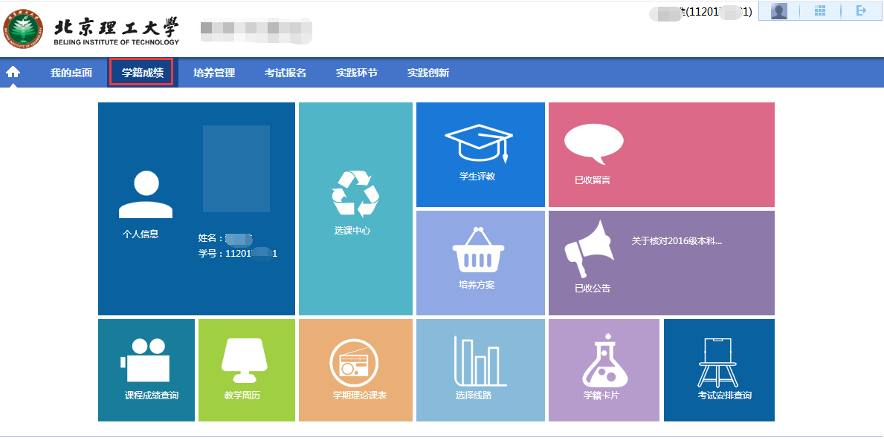
点击其中的“成绩核查管理”按钮，进入成绩核查模块，如下图所示：
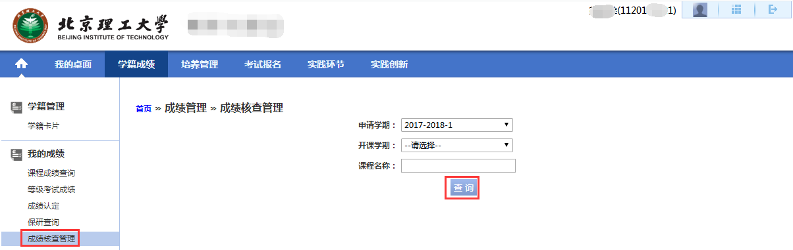
学生可以选择学年学期，点击 “查询”按钮后进行成绩核查。申请学期默认本学期；开课学期为取得成绩学期。

点击“申请”按钮：
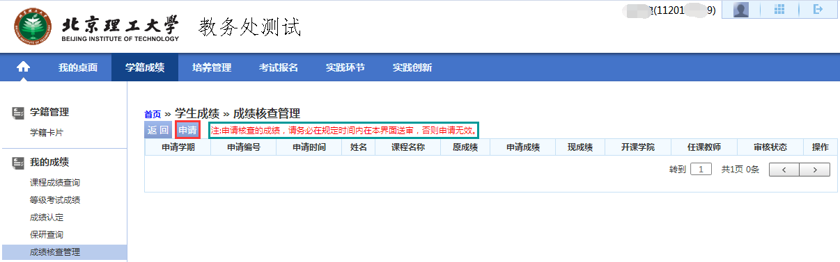
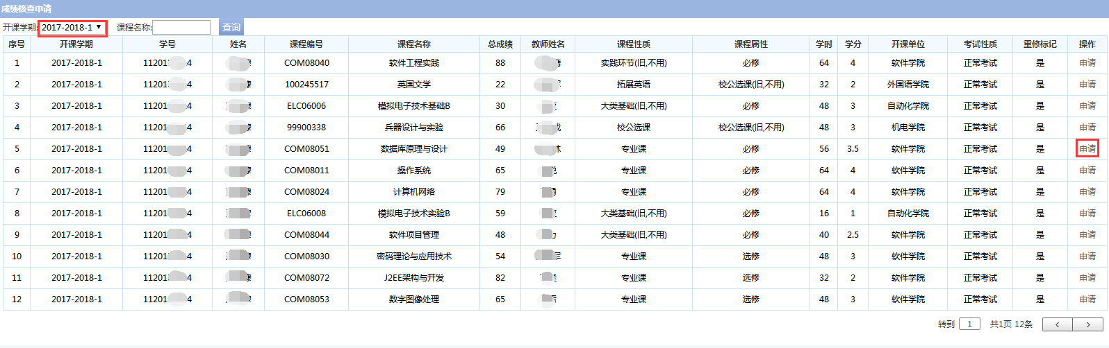
如果认为成绩有错误，则在该成绩所在课程右侧操作栏中点击“申请”按钮；
填写“申请成绩”后的输入框，输入你预想的成绩，并填写“修改原因”。修改原因不要填写的过长，但要说明情况（在100—200字之间），然后点击“保存”按钮：
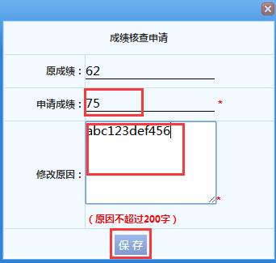
输入“申请成绩”、“修改原因”后，点击“保存”按钮即可。
友情提示：保存之后，还必须点击界面上的“送审”按钮，才能正式提交核查申请

返回成绩核查管理界面，点击申请列表右侧操作栏“送审”按钮，并在弹出的提示框上点击“确定”，将提交至学院审核（在送审前可点击操作栏“修删”按钮对该申请进行修改或删除，送审后可点击“审核记录”按钮查看审核记录）：

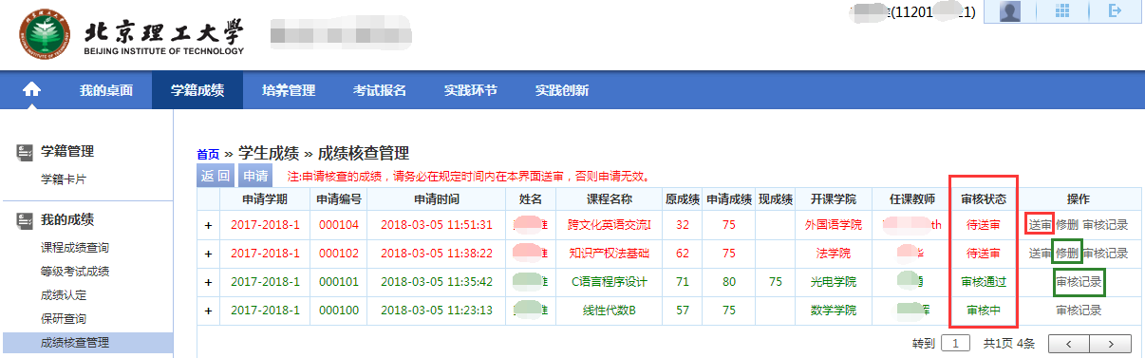

切记：填写成绩核查“申请”后，务必在规定时间内在成绩核查管理界面点击“送审”，否则申请无效。在审核状态栏 可查看审核结果：待送审/审核中/未通过/审核通过。

